

2024年《机器学习》
工程报告
（个人版）



课 程： 机器学习
姓 名： 李子腾
学 号： 2022217565
完成时间： 2024.5.15

“机器学习-大作业”评分细则
成绩等级 | 具体表现 | 教师评分
优秀（100-90] | 报告撰写优秀，题目本身难度大，工作量饱满；Notebook代码清晰准确，实验与可视化优秀 | 
良好（90-80] | 报告撰写良好，题目本身难度较大，工作量较多；Notebook代码较好，实验与可视化良好 | 
中等（80-70] | 报告撰写中等，题目本身难度一般，工作量达标；Notebook代码一般，实验与可视化达标 | 
及格（70-60] | 能完成基本要求，工作量较少，非Notebook代码 | 
不及格（<60） | 未达最低要求或抄袭线上线下资源 | 

教师签名：

一． 自己所作工作的简介
题目：基于scikit-learn、TensorFlow或 PyTorch 软件包，对 Kaggle平台上的乳腺癌数据集进行恶性肿瘤和良性肿瘤的分类，并可视化。至少要尝试4种不同的分类方法，并比较分类结果
分工内容：使用决策树算法模型实现乳腺癌分类并可视化
二、研究背景与意义
肿肿瘤可以是良性（非癌性）、恶性前（癌前）或恶性（癌性）。 MRI、乳房X光检查、超声波和活组织检查等测试通常用于诊断所进行的乳腺癌。乳腺癌作为全球女性中最常见的恶性肿瘤之一，其早期发现和治疗对于提高患者的生存率和生活质量至关重要。随着大数据和机器学习技术的发展，构建乳腺癌分类预测模型已成为医学研究的一个重要方向。这些模型旨在通过分析患者的临床信息、病理检查结果、家族病史等特征，提高乳腺癌的早期诊断准确率。

2.主要涉及领域：
机器学习算法的应用：使用逻辑回归、分类回归决策树、随机森林和支持向量机等机器学习算法来建立乳腺癌恶性风险预测模型。
人工智能在诊断中的应用：AI技术在乳腺癌NAC疗效预测和预后评估方面的应用，能够挖掘乳腺肿瘤影像的异质特征，为患者提供个性化精准医疗。
基于多组学数据的多视图图神经网络：利用基于多组学数据的多视图图神经网络对乳腺癌进行分类，这种方法依赖于单一组学数据，而不是传统的机器学习方法。
基于计算机视觉的人工智能模式：通过基于计算机视觉的人工智能模式来提高临床风险因素之外的风险预测，如乳腺密度等。
乳腺癌的分类不仅涉及生物学特性，还包括了社会经济和医疗资源的考量，这些因素共同影响着乳腺癌的管理和治疗策略。

数据准备和预处理：收集医院病例库、科研论文等来源的医学数据，包括患者的临床信息、病理检查结果、家族病史等特征。确保数据的质量和完整性，进行数据清洗、缺失值处理、特征选择等预处理步骤。
特征选择：通过统计分析和相关性检验等方法，筛选出对模型预测有显著影响的特征，以降低模型复杂度并提高预测准确性。
模型构建与评估：使用不同的机器学习算法，如LightGBM、XGBoost、随机森林、逻辑回归、K近邻等，构建分类预测模型。采用准确率、召回率、F1分数等指标评估模型性能。绘制混淆矩阵、ROC曲线等图表直观展示模型的预测效果。
算法优化：通过调整模型参数，如学习率、迭代次数、决策树深度等，优化模型的预测效果。
交叉验证：为了更准确地评估模型的性能，可以使用交叉验证技术来划分数据集。交叉验证将数据集划分为多个子集，然后使用这些子集交替地作为训练集和验证集。这有助于减少对特定数据划分的依赖性，并提供更稳健的模型评估。

可视化：可视化是理解数据和模型的重要方法之一。在这个任务中，我们可以使用条形图来比较不同分类器的性能，并通过其他图表来展示数据分布、特征重要性等信息，以便更好地理解和解释结果。主要存在问题：
特征选择难题：
正负样本不平衡：
模型泛化能力：
过拟合问题：算法选择和参数调优：

现有解决方案
Catboost算法：一种基于梯度提升决策树的机器学习算法，特别擅长处理类别型特征，具有减少过拟合和快速预测的优势。
Shap值：一种解释模型预测结果的方法，可以量化每个特征对模型预测结果的贡献，提高模型的可解释性。
深度学习模型：如卷积神经网络（CNN），用于处理乳腺癌的医学影像数据，以识别和分类肿瘤。
集成学习：如随机森林和XGBoost，通过组合多个分类器提高模型的性能。
特征工程：包括PCA技术进行降维处理，以及通过特征选择方法筛选对模型预测有显著影响的特征。
模型评估：使用准确率、召回率、F1分数、AUC值等指标评估模型性能，并通过混淆矩阵、ROC曲线等图表直观展示模型效果。
大数据技术：利用大数据分析技术，从海量医疗数据中挖掘出乳腺癌的特征，实现快速诊断和早期治疗。
三、模型方法
应用决策树分类模型进行乳腺癌分类及预测
原理：决策树模型是一种树形结构的分类和回归算法，它由多个节点组成，每个节点表示一个特征属性上的判断，每个分支代表一个可能的属性值，每个叶节点代表一个类或决策结果。 决策树通过递归地构建决策树来学习数据的分类或回归规则。模型训练的过程是从根节点开始，通过比较特征属性来划分数据集。对于每个节点，算法会选择一个最优的特征进行划分，使得划分后的数据集的纯度最高。划分完成后，算法会对每个子节点递归地进行同样的操作，直到满足停止条件为止。在训练完成后，我们就可以使用这个决策树来预测新的数据点的分类或回归结果。
决策树模型的关键是将特征空间划分成不相交的子区域，落在相同子区域的样本具有相同的预测值。在分类问题中，表示基于特征对实例进行分类的过程，可以认为是if-then的集合，也可以认为是定义在特征空间与类空间上的条件概率分布。
具体过程
1.数据预处理：
- 清洗：检查数据集中的缺失值、异常值或错误，并进行相应的处理。
- 特征选择：确定哪些特征对于预测目标变量是重要的。
- 划分数据集：将数据集分为训练集和测试集。

2.选择决策树算法：根据问题的特性选择合适的决策树算法，如ID3, C4.5, CART等。这里选择的是CART。
3.训练模型：
- 使用训练集数据来构建决策树。
- 通过选择最有信息增益（或其他标准，如基尼不纯度或均方误差）的特征。
4.模型评估：
- 使用测试集评估模型的性能。
- 计算模型的准确率、召回率、F1分数、ROC曲线等指标。
5.模型调参：
- 调整模型参数（如树的深度、最小分割样本数等），以优化模型性能。
6.交叉验证：
- 使用交叉验证来进一步评估模型的性能，确保模型的稳健性。

优点：
易于理解和解释：决策树的结构类似于人类的决策过程，易于理解和解释。它们可以可视化展示，使非专业人士也能够理解模型的工作原理。
处理混合数据类型：决策树能够处理包含数值型和分类型特征的数据，而不需要对数据进行过多的预处理。
可处理大规模数据集：在合理的时间内，决策树可以处理相对大型的数据集。此外，对于高维数据集，决策树仍然能够表现良好。
具有特征选择功能：决策树可以根据特征的重要性进行特征选择，因此可以自动选择最重要的特征进行分类。
非参数性：决策树不需要对数据做出假设，因此对于非线性关系的数据也能够很好地拟合。

缺点
容易过拟合：决策树倾向于过度匹配训练数据，特别是在数据噪声较大或树的深度较深时。这可能导致模型在未见过的数据上表现不佳。
不稳定性：对输入数据的小变化可能会导致生成完全不同的树，这使得决策树算法在某些情况下不够稳定。
忽略数据集中属性之间的相关性：决策树处理特征的方式是逐个独立地考虑，因此它们可能忽略特征之间的相关性，从而导致子树之间的冗余。
不适用于连续性变量：决策树通常不能很好地处理连续性变量，因为它们会在不同值之间切割，而不是对连续性变量进行精确的拟合。
可能产生偏向某些类别的树：如果某个类别在数据集中占主导地位，决策树可能会偏向于该类别，而忽视其他类别。
四、系统设计
1.分析问题：对Kaggle平台上的乳腺癌数据集进行恶性肿瘤和良性肿瘤的分类，1 = 恶性 (癌性)，0 = 良性 (非癌性)。由此可知，此问题是二分类问题。
2.数据集来源：https://www.kaggle.com/datasets/priyanka841/breast-cancer-wisconsin
该数据集包含569个恶性和良性肿瘤细胞样本。数据集中的前两列分别存储了样本的唯一ID号和相应的诊断(M=恶性，B=良性)。列中3-32包含30个实值特征，这些实值特征是从细胞核数字化图像中计算出来的，可以用来建立预测肿瘤是良性还是恶性的模型。
- 数据处理：
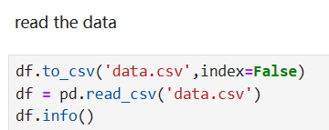

使用pandas模块函数中的附加选项加载数据集csv文件,使用info()函数快速了解数据集中的基本信息，如行数、列数、列的数据类型、非空值的数量等。
3-32 列包含 30 个实值特征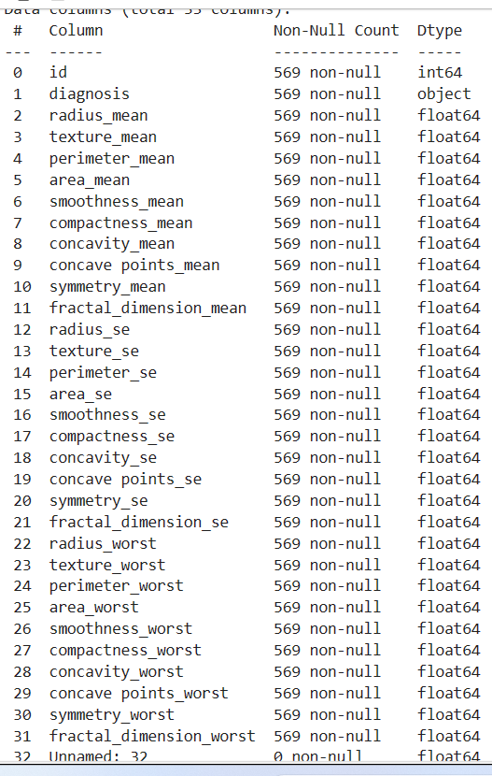用于构建模型来预测肿瘤是良性还是恶性
`value_counts()` 函数来计算 `diagnosis` 列中每个唯一值出现的次数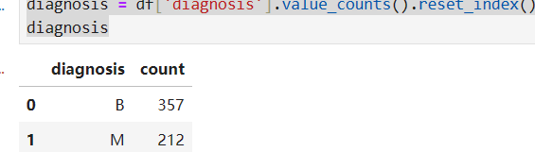B表示良性，M表示恶性

总共30个特征，分别是对10个实值特征计算，mean, se, worst diagnosis 列为标签
以下代码片段是使用Python中的Pandas库和Matplotlib库来创建一个柱状图，用于展示数据框（DataFrame）中`diagnosis`列的值的分布情况。这里的`diagnosis`列可能代表良性恶性的判断，可以看出，良性：恶性约为2：1
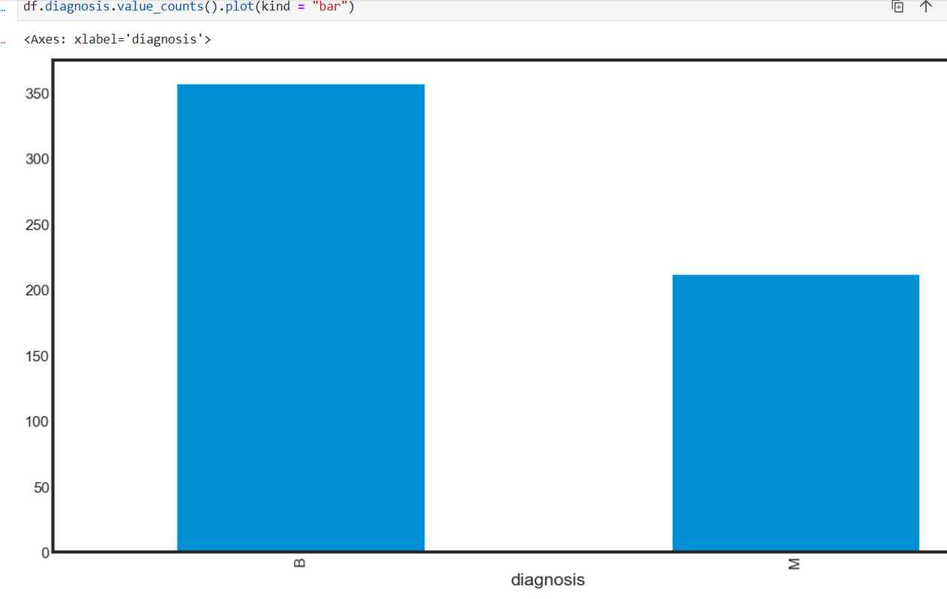plot(kind="bar")`是一个Pandas绘图函数，`kind="bar"`指定了绘制柱状图。
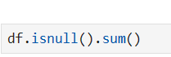判断是否有空缺值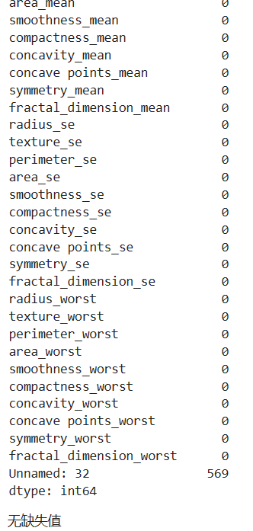
- 数据探索性分析
数据探索性分析 数据探索主要是掌握，数据的结构，值的分布，在数据集中是否存在异常值，特征间相互关系。 主要包括描述性统计分析和 数据可视化
有两种方法用于检查数据:
- 描述统计是将数据集的关键特征浓缩成简单的数字度量的过程。一些常用的度量是平均值、标准偏差和相关性。
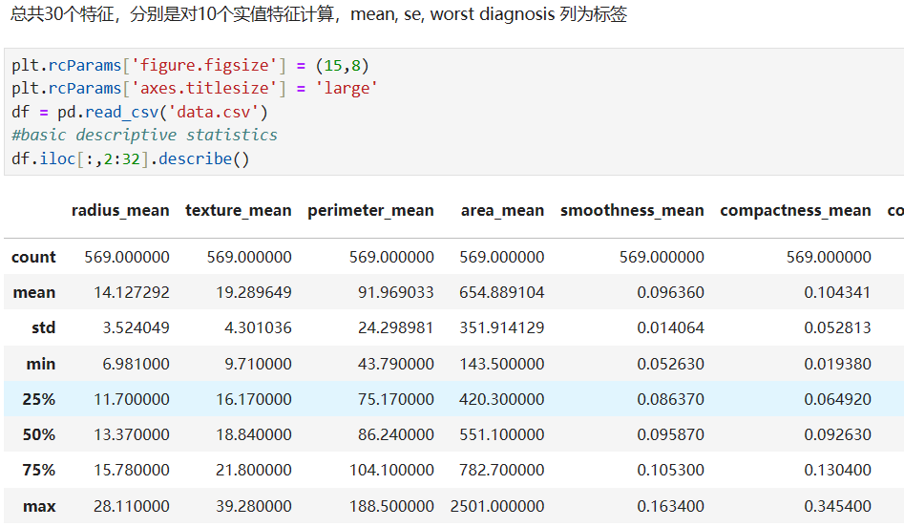
摘要数据统计图
此处忽略数据集中的前两列name和id
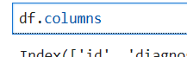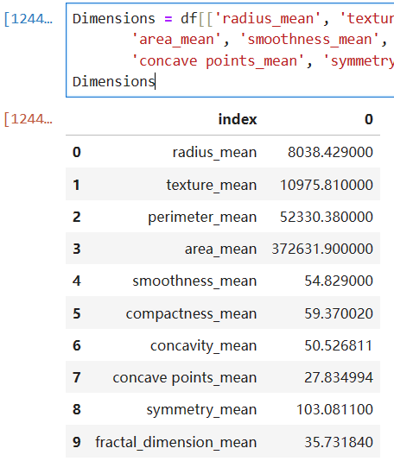

2）可视化是将数据或数据的一部分投射到笛卡尔空间或抽象图像中的过程。在数据挖掘过程中，数据探索在许多不同的步骤中得到利用，包括预处理、建模和结果解释。
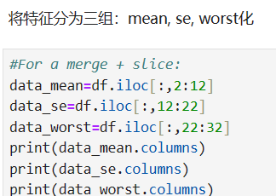

直方图可视化：
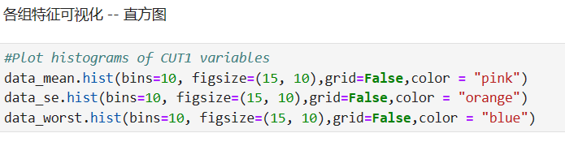
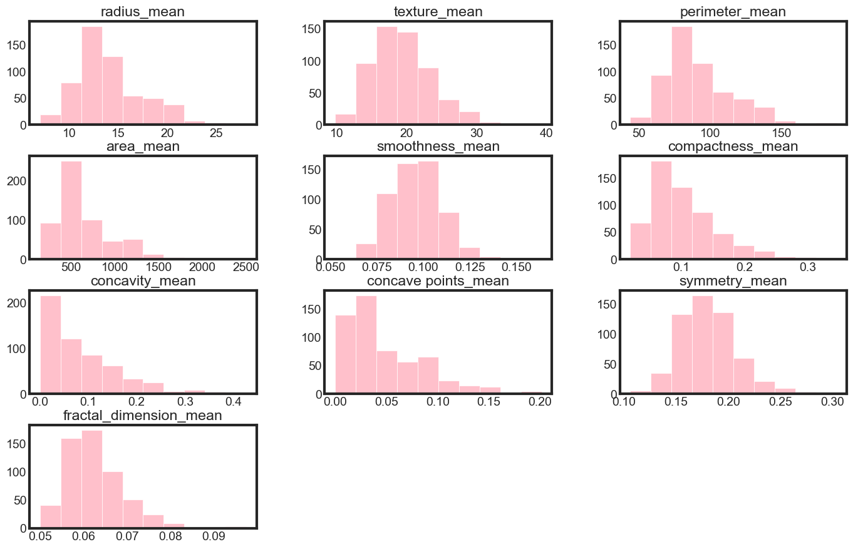
mean直方图
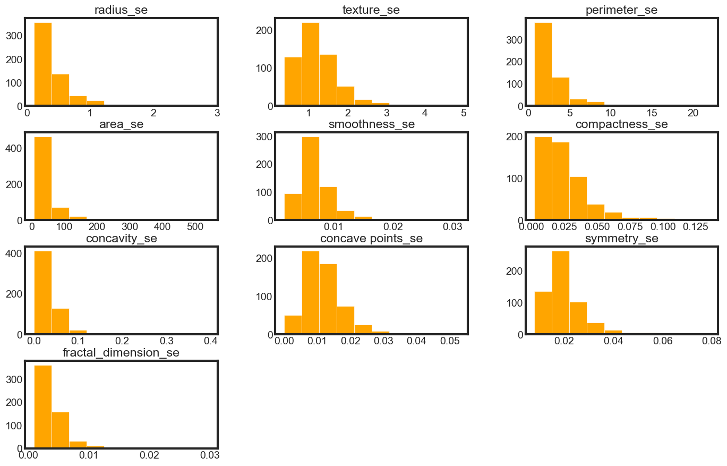
Se直方图
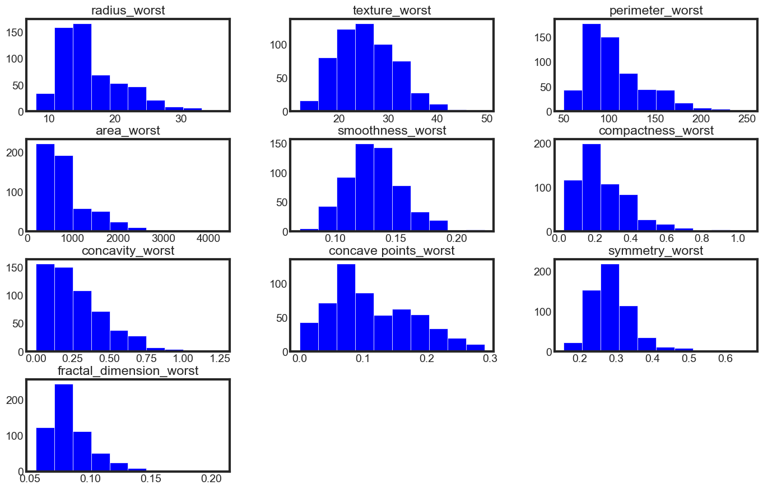
worst直方图
可以看到，属性 凹度， 凹点 可能具有指数分布；纹理，平滑，对称属性可能具有高斯或接近高斯分布。
概率密度曲线可视化：
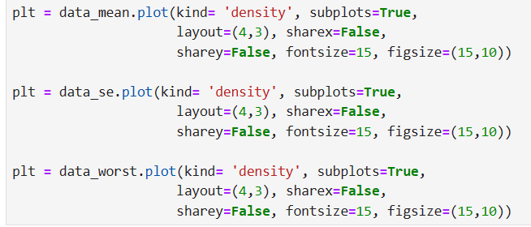
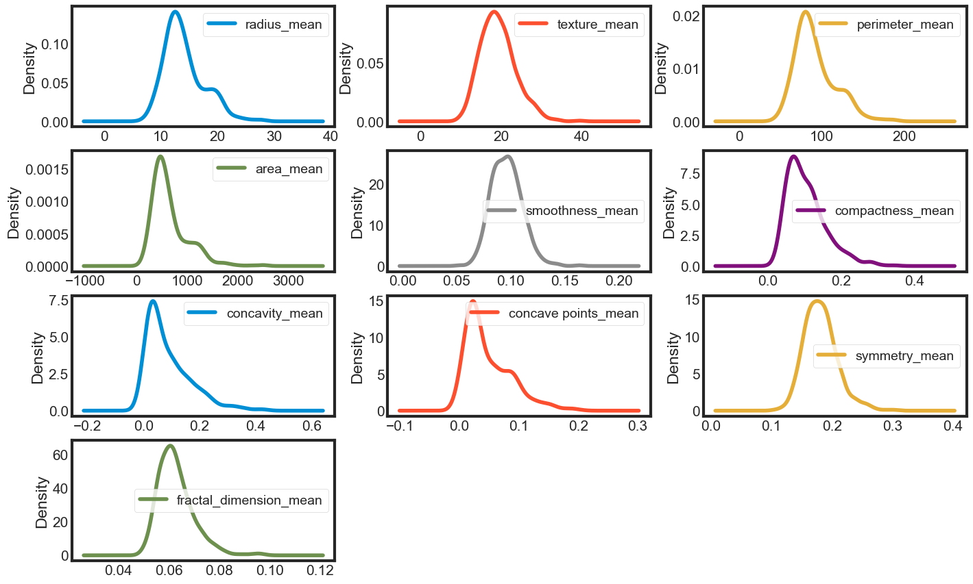
mean密度曲线
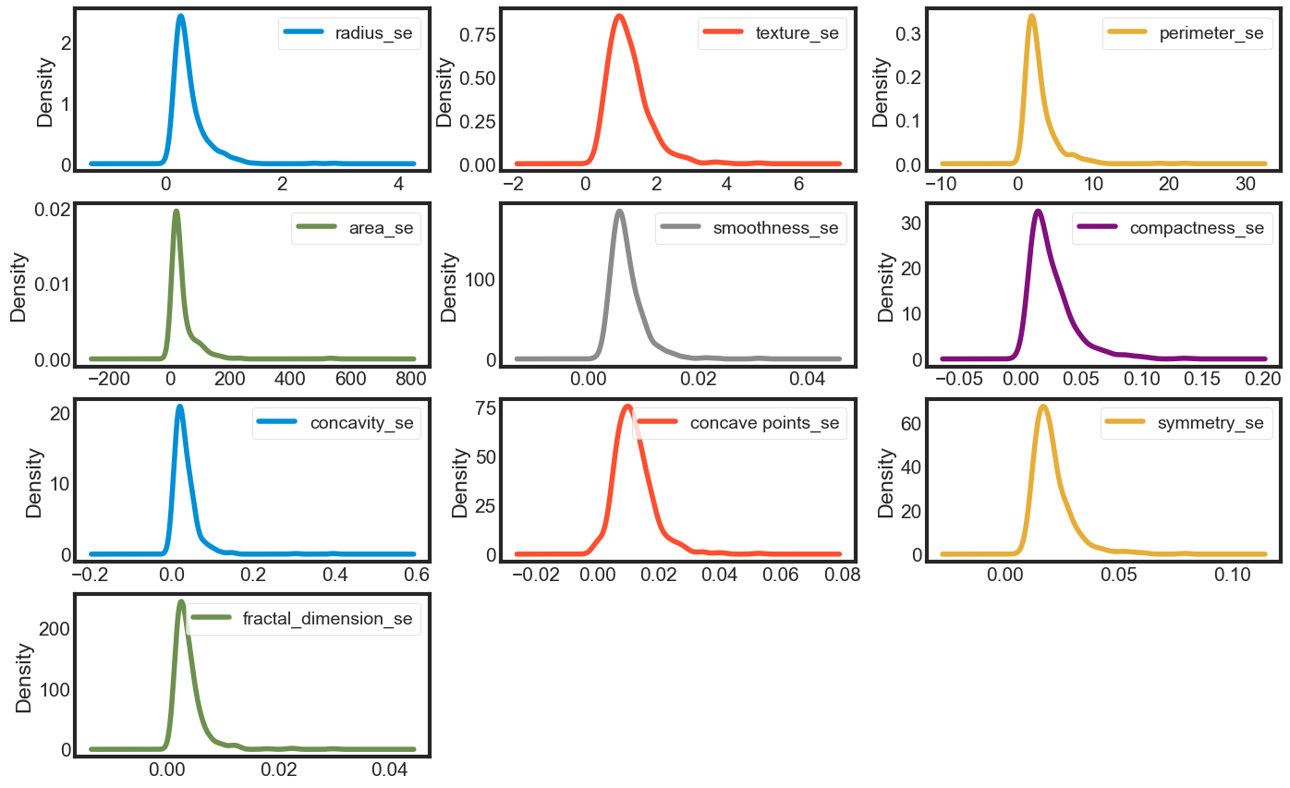
se密度曲线
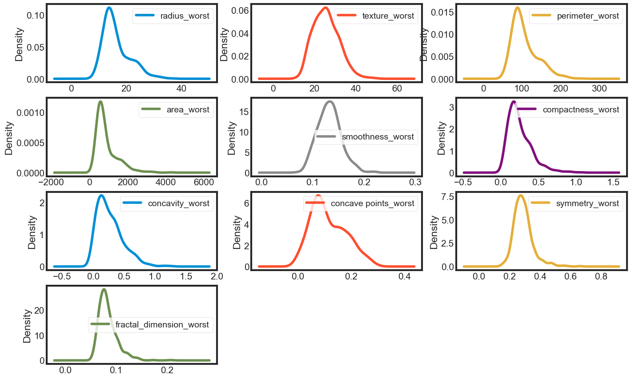
worst密度曲线
周长、半径、面积、凹度、密度可能具有指数分布； 纹理、平滑、对称属性可能具有高斯或接近高斯分布。
指数分布 的特征经对数log()变换之后可以呈高斯分布
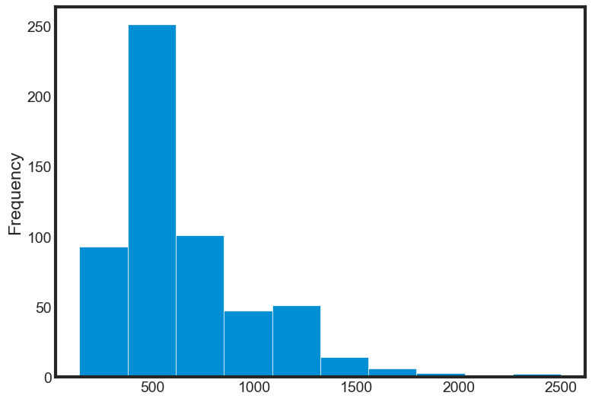
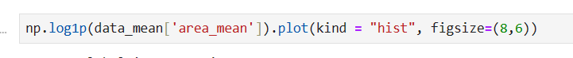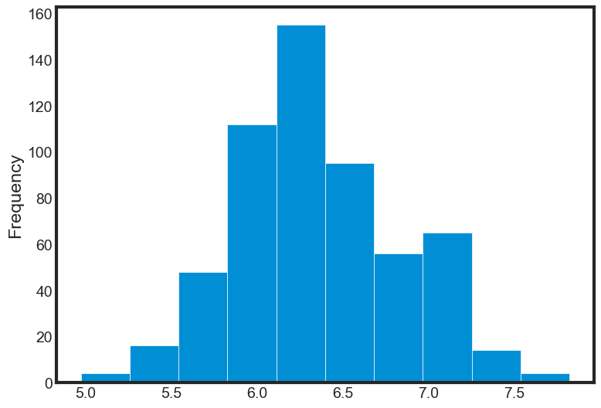
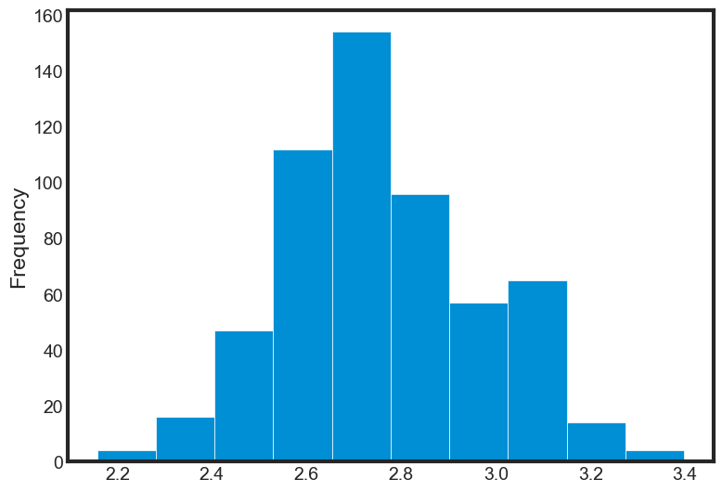
指数分布到高斯单元分布的变换--李子腾
中心极限定理告诉我们当样本数趋向于无穷大时，样本的分布会接近正态分布，但有些变量本身的分布就不是正态的，那么对于一些有正态假设的检验，估计的模型来说，就需要事先对变量做分布变换。另一方面极大或极小的值经过变换后跟正常值差距缩小，减少了极值对模型的扰动
多模态数据可视化：相关矩阵和散点图
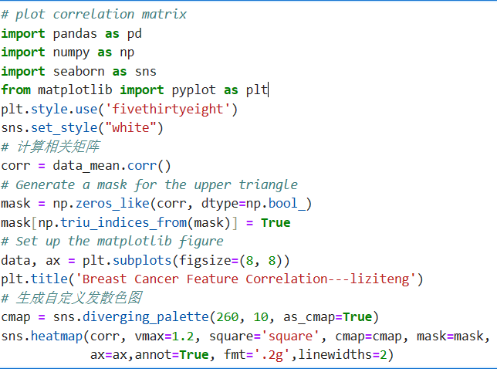
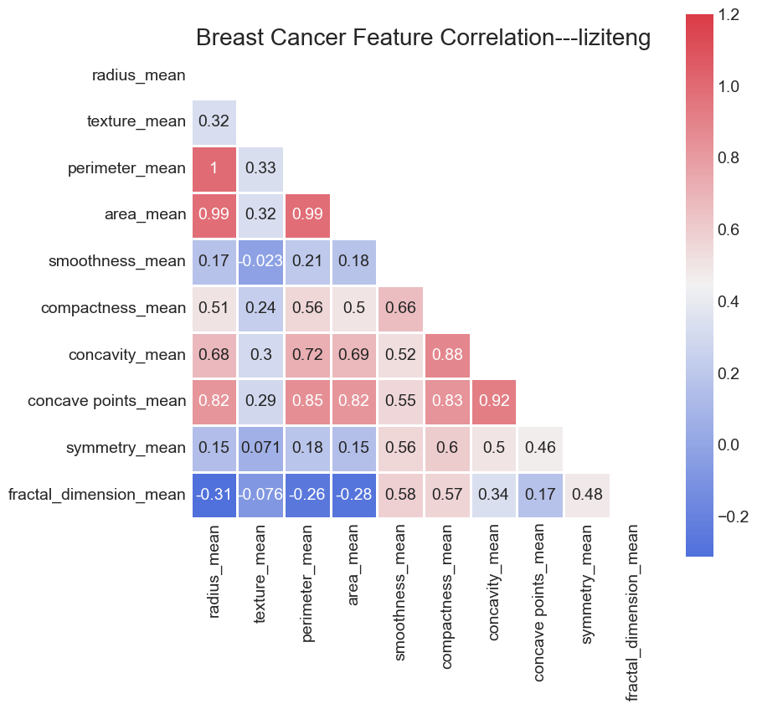
相关矩阵图
我们可以看到平均值参数在 1-0.75 之间存在很强的正相关关系；。
组织核的平均面积与半径和参数的均值呈强正相关；
一些参数中度正相关（r在0.5-0.75之间）是凹度和面积，凹度和周长等; 同样，我们看到 fractal_dimension 与半径、纹理、参数平均值之间存在一些强烈的负相关。
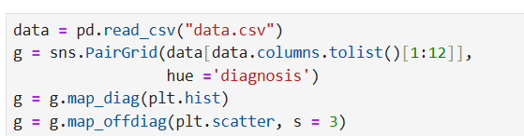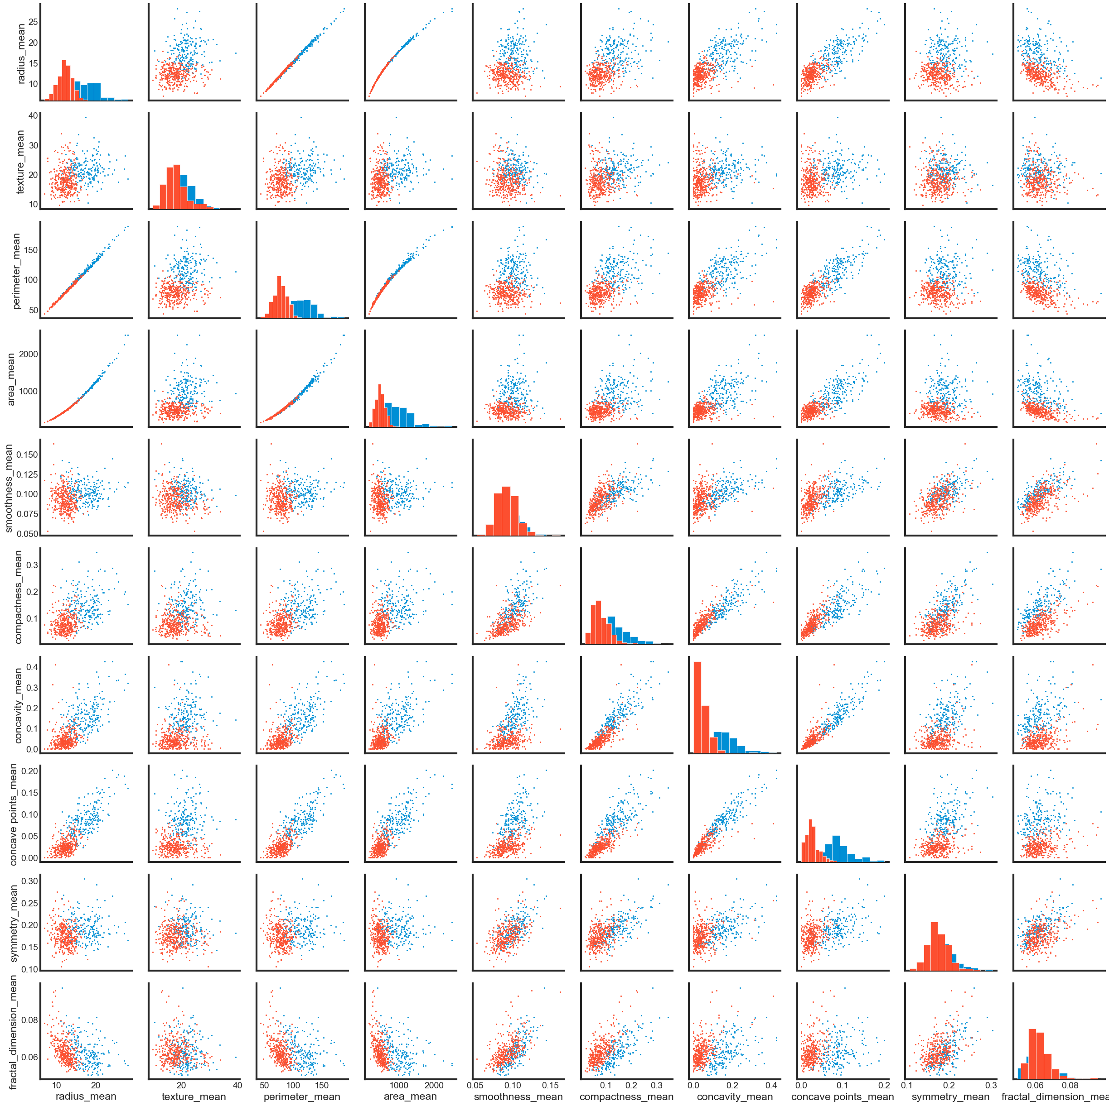
特征散点图
综上，可看出：
• 细胞半径、周长、面积、紧密度、凹度和凹点的平均值可用于癌症的分类。 这些参数的较大值倾向于显示与恶性肿瘤的相关性。
• 质地、平滑度、对称性或分维数的平均值并未显示出较好的诊断偏好。
• 在任何直方图中，都没有明显的异常值需要进一步清理。

- 预处理与特征工程

预处理和特征工程是数据分析和机器学习中的两个密切相关但不同的概念。它们都旨在改善数据的质量和可用性，从而提高模型的性能。
预处理是指在将数据用于机器学习模型之前，对数据进行清洗和转换的过程。预处理的目的是使数据更适合模型的需求，确保数据的质量和一致性。特征工程是指使用领域知识来创建新的特征或修改现有特征，以提高模型的性能。特征工程的目的是使模型能够更好地学习和预测目标变量。两者都是机器学习工作流程中不可或缺的部分，通常需要结合使用，以确保数据在用于训练模型之前是干净、一致和信息丰富的。
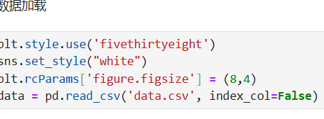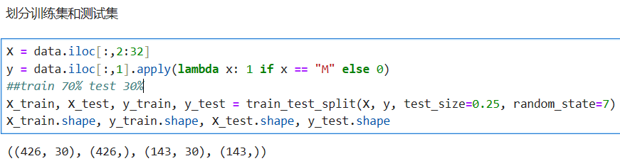
train_test_split` 是Scikit-learn中的一个函数，用于将数据集随机划分为训练集和测试集。 这里，`X` 和 `y` 被划分为四个部分：`X_train`、`X_test`、`y_train` 和 `y_test`。`test_size=0.25` 参数表示测试集占总数据集的比例为25%，因此训练集占75%。`random_state=7` 参数是一个随机数种子，确保每次运行代码时数据划分是一致的，以便于复现结果。输出四个数组的形状，即 `X_train`、`y_train`、`X_test` 和 `y_test` 的维度。形状信息通常包括样本数量和特征数量。
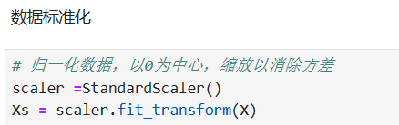将数据的特征缩放到均值为0，方差为1的分布,归一化后的数据`Xs`可以用于训练机器学习模型，以提高模型的性能和泛化能力。
PCA是一种常用的线性降维技术，它通过正交变换将数据转换到新的坐标系中，使得新坐标系的第一主成分具有最大的方差（数据变化最大），第二主成分具有第二大的方差，依此类推。通过选择前几个主成分，可以保留大部分数据信息，同时显著减少数据的维度。
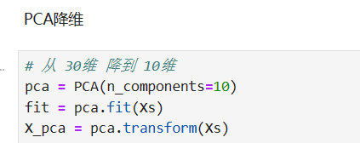使用了主成分分析（PCA）来实现降维，从30维特征减少到10维。Fit计算了数据的协方差矩阵，并找到了数据中方差最大的方向，这些方向被称为主成分。
取前两个PC 进行画图，查看降维后特征的区分度

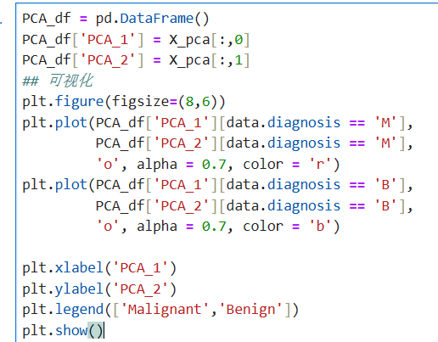

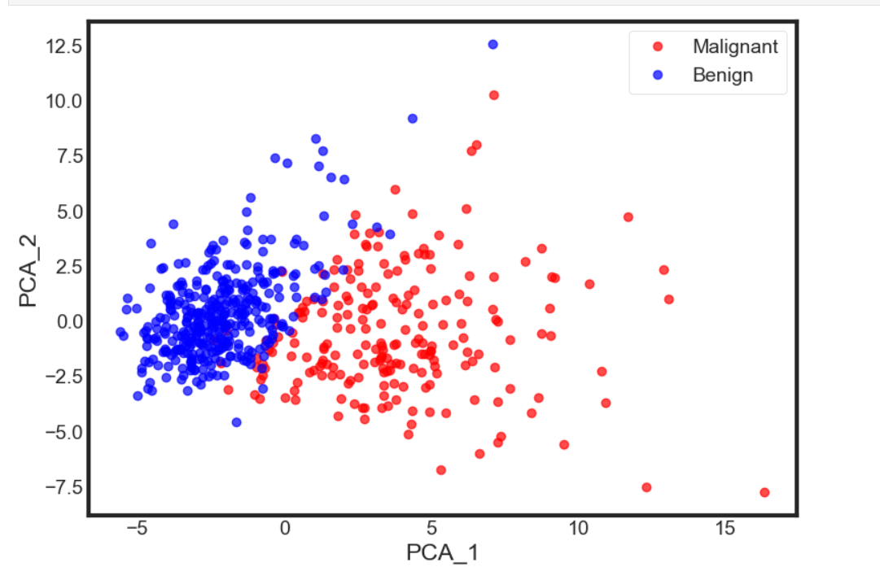
我们在应用线性PCA变换后得到的是一个较低维的子空间(在这种情况下从3D到2D)，样本在其中“大多数分布”在新的特征轴上
通过拐点，确定选择前几个主成分用于后续建模
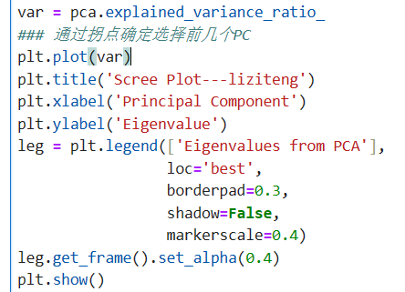可以帮助确定在降维过程中应该选择多少个主成分（PCs）。
`explained_variance_ratio_` 属性是PCA对象的一个属性，它返回一个数组，其中每个元素代表对应主成分解释的数据方差的比例。这个比例是降维后数据方差的累积和。
使用Matplotlib库绘制方差比例，`plt.plot(var)` 将每个主成分的方差比例绘制成一条线图。`title`, `xlabel`, 和 `ylabel` 分别设置图表的标题和x、y轴的标签。
碎石图通常用于通过观察主成分的方差比例下降的趋势来确定合适的主成分数量。在碎石图中，通常寻找方差比例急剧下降的“拐点”。在拐点之后，主成分对数据的解释贡献显著减少，这可以作为停止降维的依据。
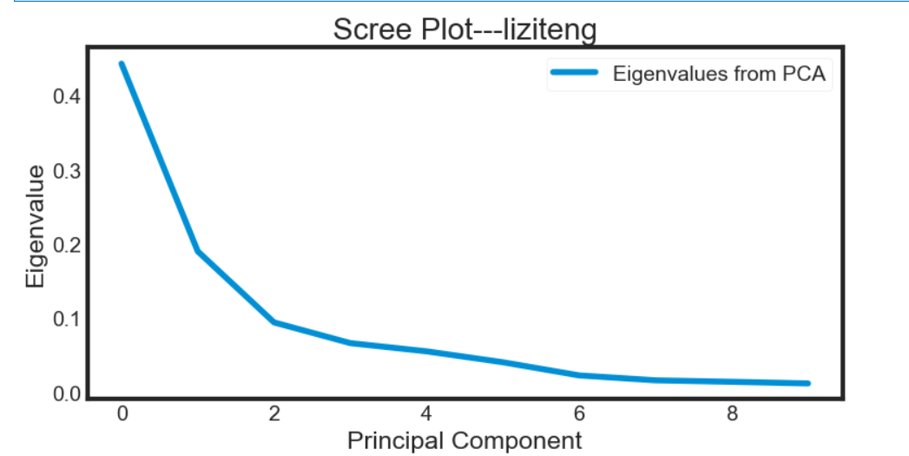观察最明显的坡度变化发生在分量2处，即“弯头”。因此，根据屏幕图的基础，可以认为前三个部分应该保留。
- 决策树模型预测分析
决策树是一树状结构，它的每一个叶节点对应着一个分类，非叶节点对应着在某个属性上的划分，根据样本在该属性上的不同取值将其划分成若干个子集。对于非纯的叶节点，多数类的标号给出到达这个节点的样本所属的类。构造决策树的核心问题是在每一步如何选择适当的属性对样本做拆分。对一个分类问题，从已知类标记的训练样本中学习并构造出决策树是一个自上而下，分而治之的过程。
此处我用的是CART
- 实例化模型对象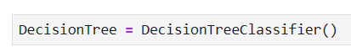
- 通过模型接口训练模型
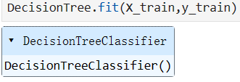
- 通过测试集对模型评分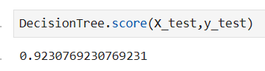
- 使用决策树分类器预测测试集并存储预测结果，用于进一步分析或评估模型性能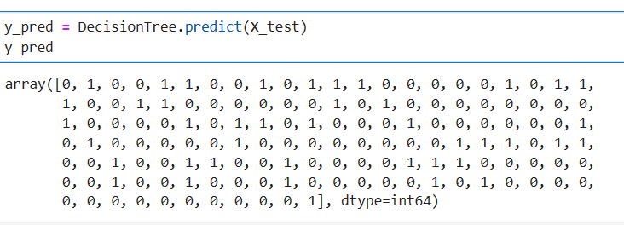
- 分类性能指标分析
绘制混淆矩阵
用于描述分类模型预测类别与实际类别之间的关系。行代表实际类别，列代表预测类别。热图中的每个单元格表示预测为对应列类别中实际为对应行类别的样本数量。颜色越深表示该单元格的值越大。
混淆矩阵的对角线单元格（从左上角到右下角）的值表示正确分类的样本数量，而非对角线上的单元格表示分类错误的样本数量。通过这个热图，可以快速地评估分类器的性能，了解其在各个类别上的表现。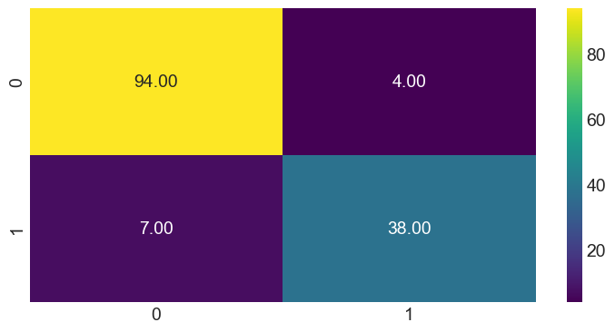
打印分类模型的性能指标

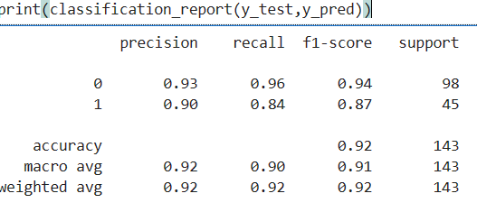
`accuracy` 是模型整体的准确率，即所有正确预测的样本数占总样本数的比例。
- `macro avg` 是对所有类别的指标求平均得到的宏观平均值，它将每个类别视为等同重要。
- `weighted avg` 是根据每个类别的支持度（即样本数量）加权平均得到的指标。
K折交叉验证
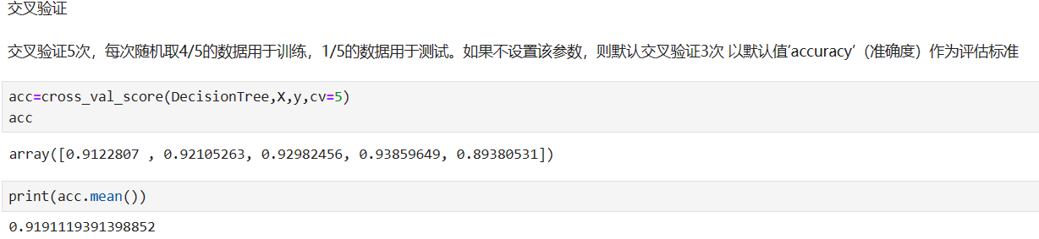对原始样本数据进行切分，然后组合成为多组不同的训练集和测试集，用训练集训练模型，用测试集评估模型。通常来说，如果训练集相对较小，则增大K值，这样在每次迭代过程中将会有更多数据用于模型训练，同时算法时间延长；如果训练集相对较大，则减小K值，这样可以降低模型在不同的数据块上进行重复拟合性能评估的计算成本，在平均性能的基础上获得模型的准确评估。
ROC曲线
ROC曲线（是一种用于评估二分类模型性能的图形工具，通过绘制不同分类阈值下的真阳性率（True Positive Rate, TPR）和假阳性率（False Positive Rate, FPR）来生成。
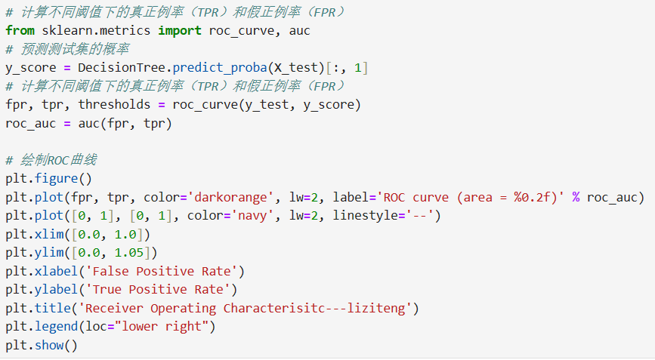

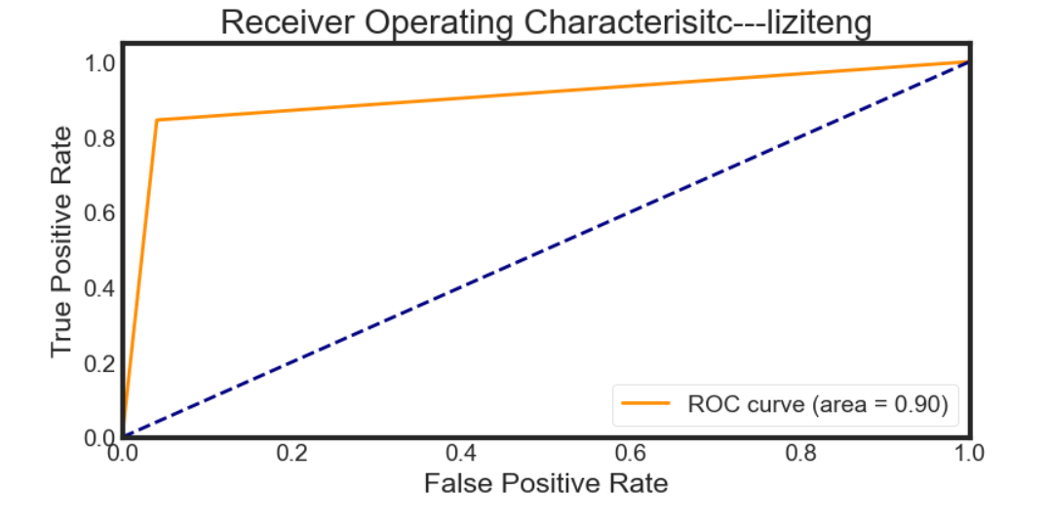
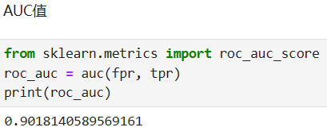
以ROC曲线的AUC值作为评估标准，设置scoring参数为’roc_auc’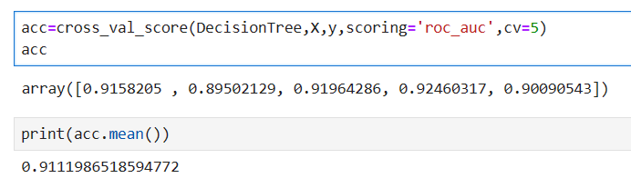
五．实验结果分析、对比和讨论
对实验结果进行分析说明，测试一些课程中演示的样例，根据结果说明为什么对或者为什么错等具体分析；对不同模型和参数的对比进行分析；最后对系统提出改进方案等。
1.实验结果分析
由上述决策树分类模型的结果及性能评估可知模型表现性能还可以
我尝试了进行参数调优来优化模型
GridSearch网格搜索
GridSearch网格搜索是一种穷举搜索的参数调优手段：遍历所有的候选参数，循环建立模型并评估模型的有效性和准确性，选取表现最好的参数作为最终结果。
使用Scikit-learn库中的`GridSearchCV`类来执行网格搜索，以优化决策树分类器`DecisionTreeClassifier`的参数。
使用交叉验证来搜索最佳的参数组合，使用训练集`X_train`和对应的标签`y_train`来拟合`GridSearchCV`。这个过程将遍历定义的参数网格中的所有可能组合，使用交叉验证评估每一组参数的性能，并找到最佳的参数组合。
- 多参数调优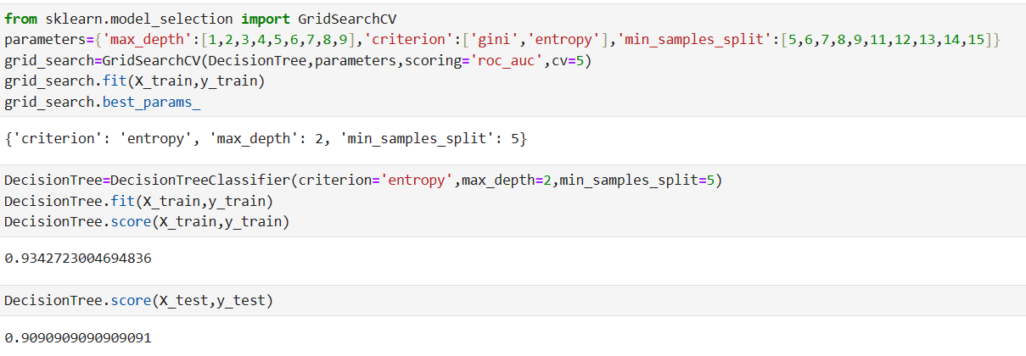
根据以上模型做ROC曲线：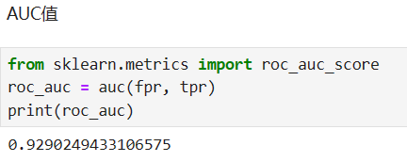
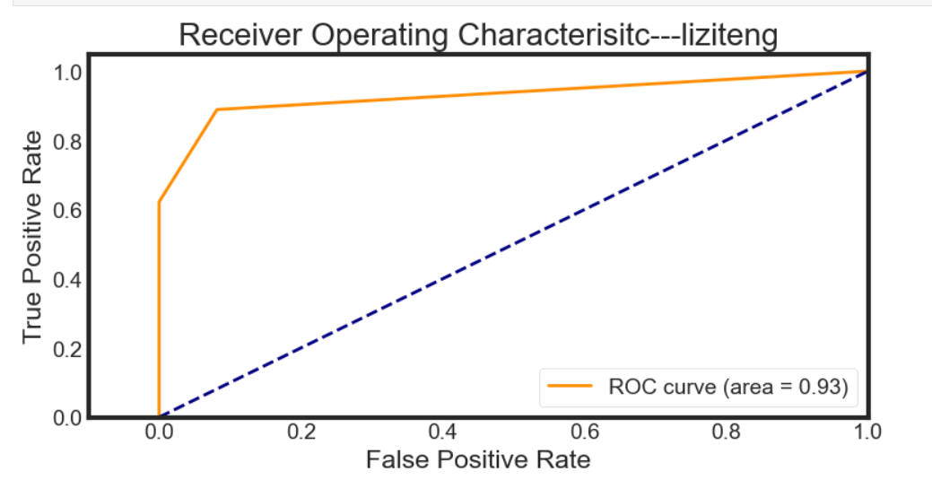
- 单参数调优
调max_depth
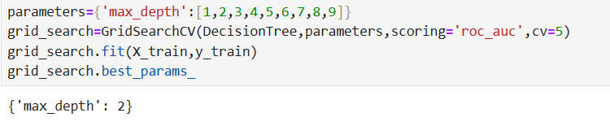
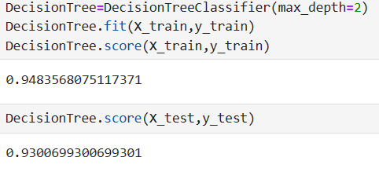
做ROC曲线：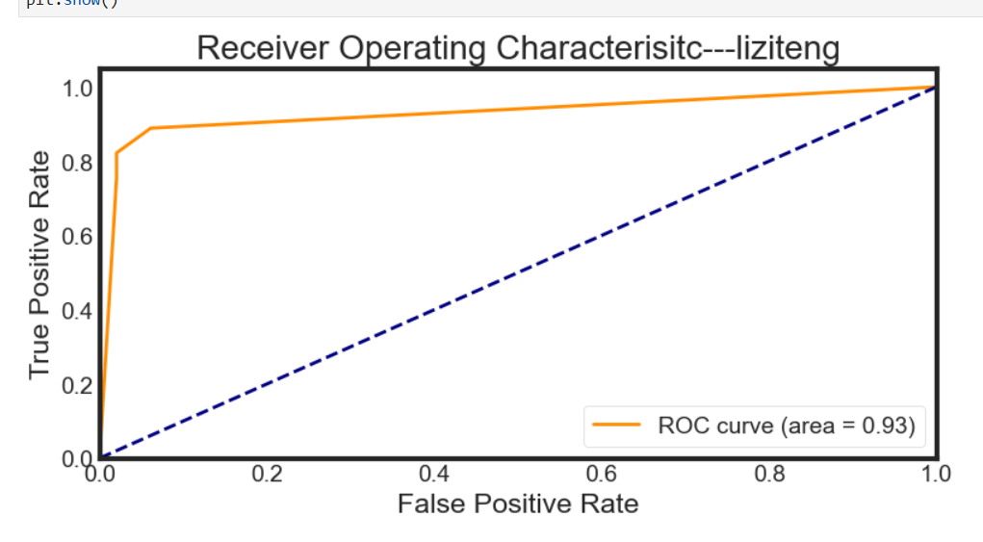
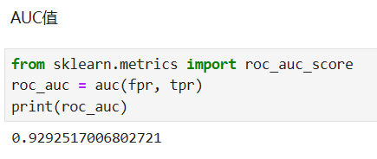
调min_samples_split
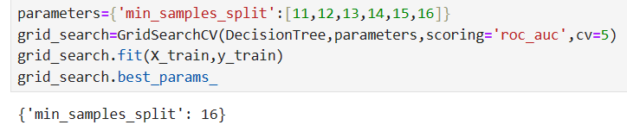
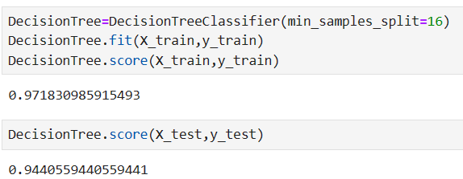
做ROC曲线: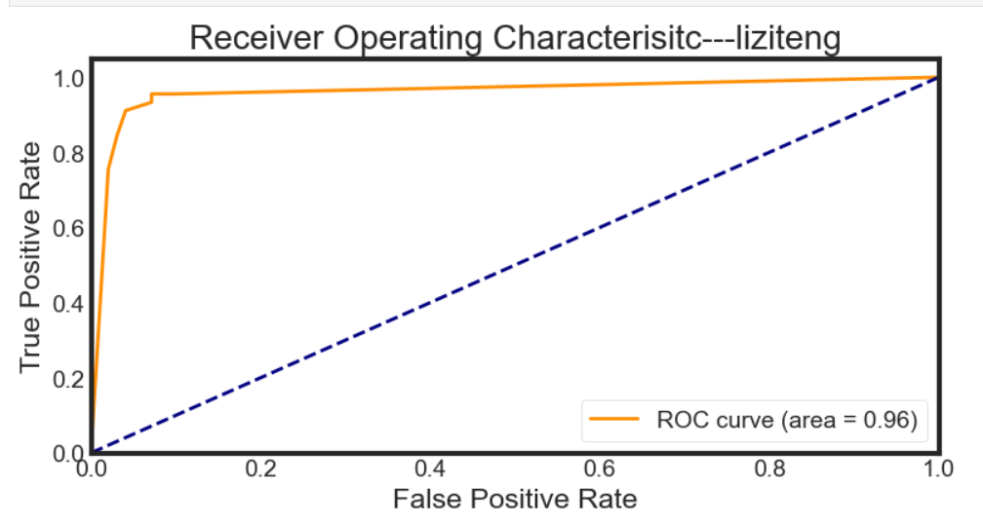
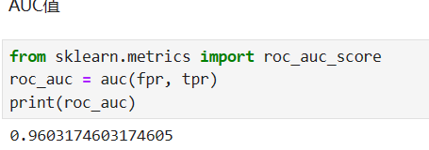
调criterion
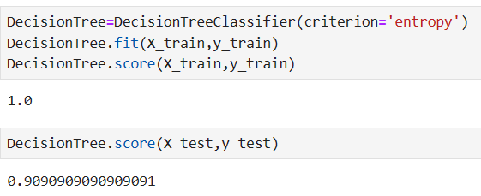
做ROC曲线：

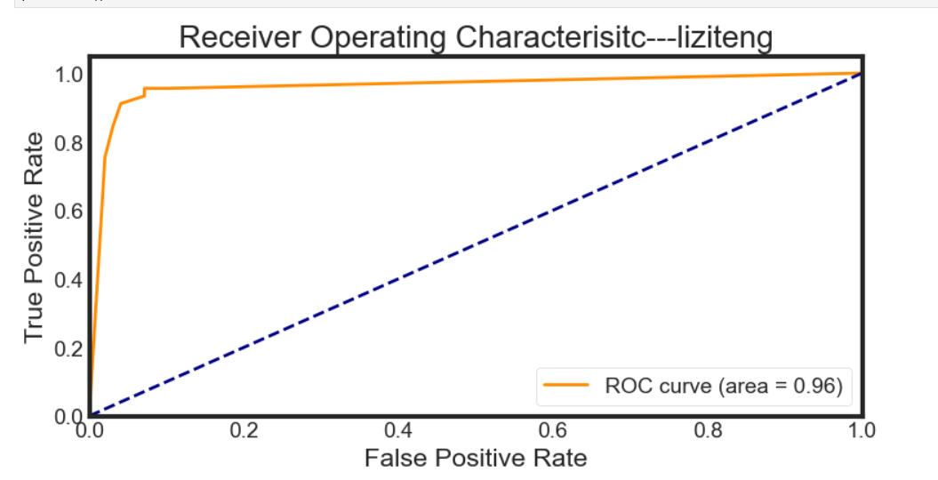

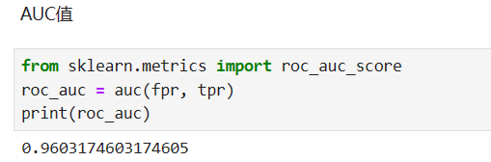
以调整特征选择标准为信息熵后的ROC曲线的AUC值作为评估标准，设置scoring参数为’roc_auc’，再做一次交叉验证
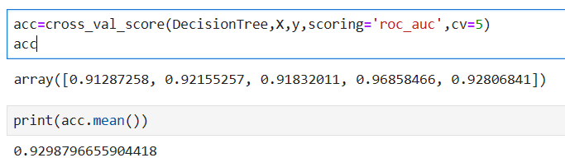
做出此时的混淆矩阵及各性能指标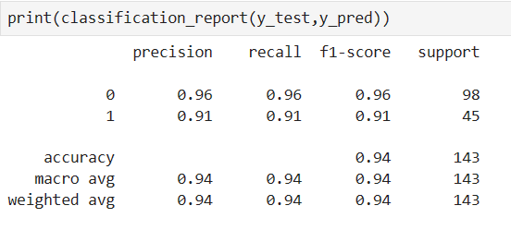

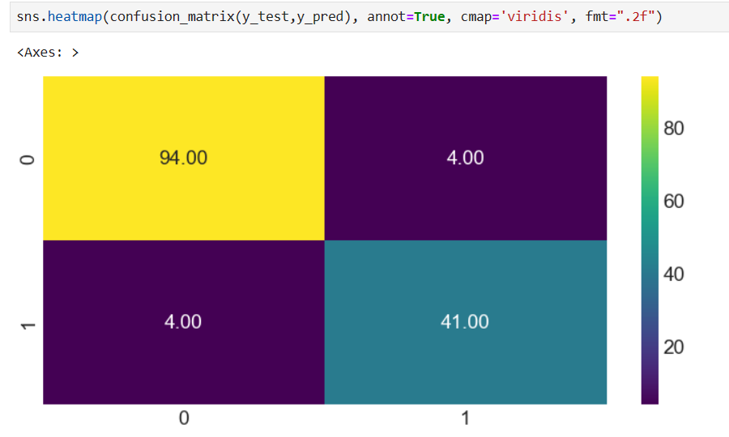

- 改进方案：
在网格搜索工程中，我对几个参数的遍历范围和数值进行了多次调整，，结果基本都会发生变化，模型优化调整的结果不一定是做好的
改进措施：
剪枝:目的是防止构建的决策树出现过拟合.·前剪枝：从上往下剪枝，通常利用超参数进行剪枝。例如，通过限制树的最大深度（max_depth）便能剪去该最大深度下面的节点。
后剪枝：从下往上剪枝，大多是根据业务需求剪枝。例如，在违约预测模型中，认为违约概率为45%和50%的两个叶子节点都是高危人群，那么就把这两个叶子节点合并成一个节点。
在商业实战中，前剪枝应用得更广泛，参数调优其实也起到了一定的前剪枝作用。
模型复杂度调整：
如果模型过于简单，可能无法捕捉数据中的复杂关系。增加模型的复杂度可能有助于提高性能。
如果模型过于复杂，可能会过拟合。使用正则化技术或减少模型复杂度可能有所帮助
集成方法：
使用集成学习方法，如Bagging或Boosting，这些方法通过组合多个模型的预测来提高性能。
扩大数据集
贝叶斯优化：
- 使用概率模型来预测参数的性能，从而更有效地搜索参数空间。
- 和其他算法进行比较：
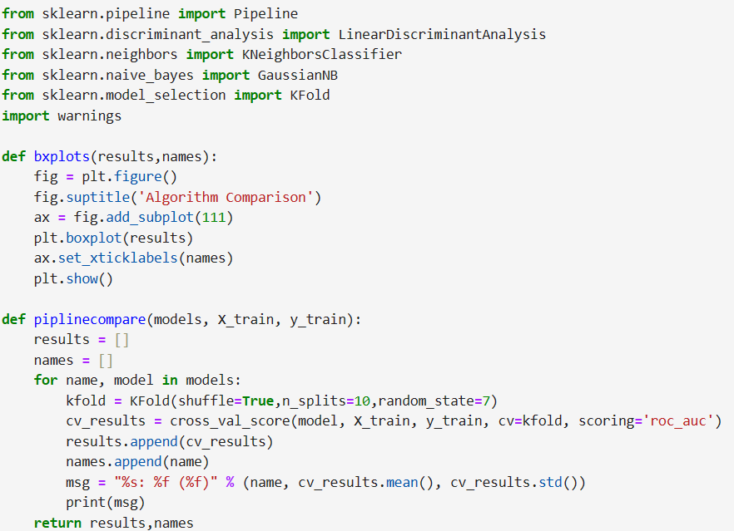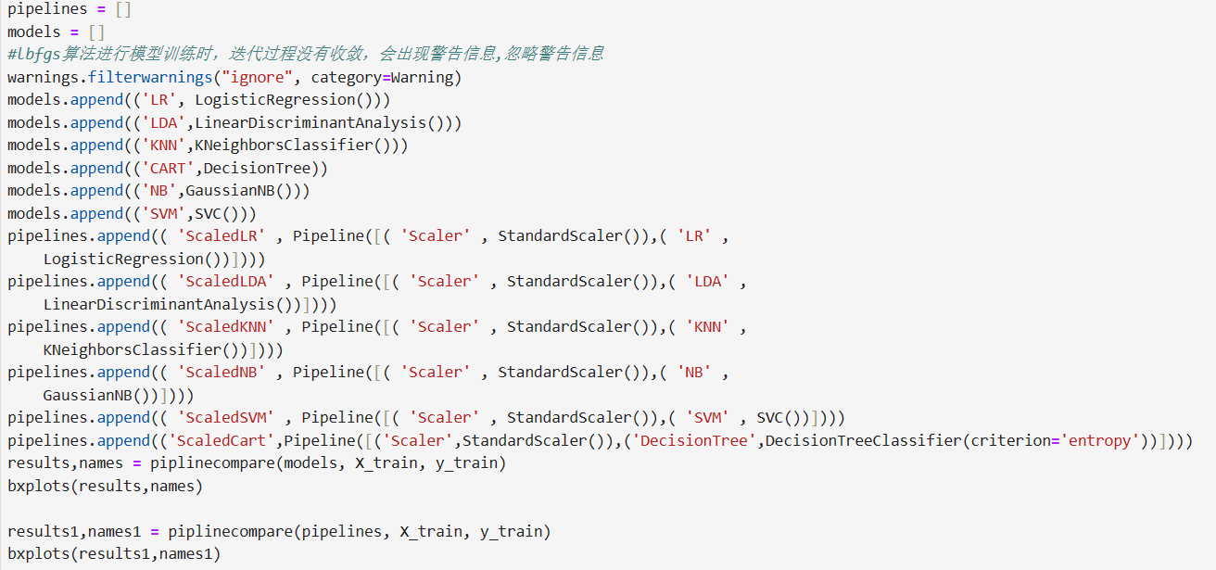
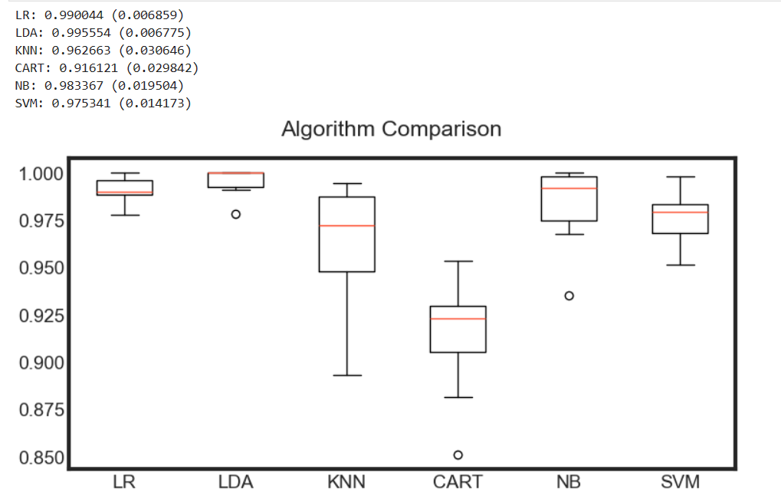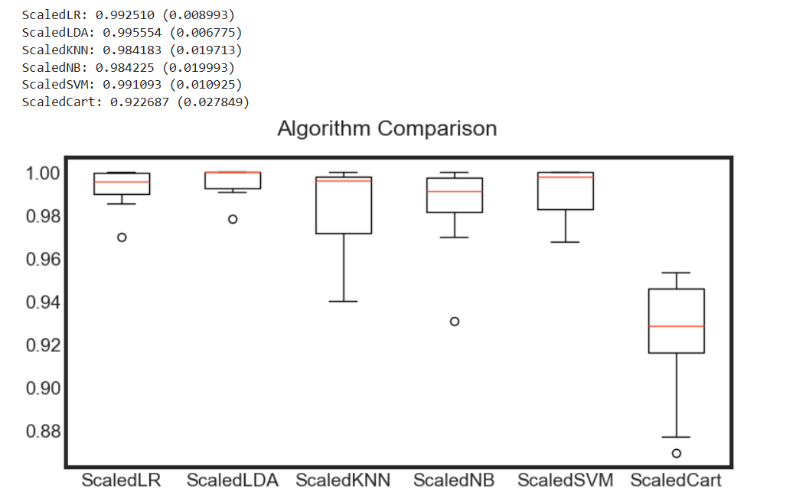
结论：
#逻辑回归（LR）
- 优点：
- 简单，计算效率高。
- 直接模拟分类概率。
- 容易实现和理解。
- 缺点：
- 假设数据是线性可分的。
- 对于非线性问题，需要手动进行特征转换。
- 需要大量的数据来估计参数。

#线性判别分析（LDA）
- 优点：
- 寻找最优投影以最大化类间可分性。
- 比LR更健壮，因为它不依赖于数据的分布。
- 缺点：
- 需要大量的数据以估计协方差矩阵。
- 当特征数量大于样本数量时，协方差矩阵可能不可逆。

# K最近邻（KNN）
- 优点：
- 实现简单。
- 对于非线性问题和数据结构变化敏感。
- 缺点：
- 计算成本高，尤其是在大数据集上。
- 对于不平衡的数据集性能可能不佳。
- 需要选择K值，这个选择对结果影响很大。

# 分类与回归树（CART）
- 优点：
- 直观，易于解释。
- 能够处理非线性数据和复杂的决策边界。
- 可以处理分类和回归问题。
- 缺点：
- 容易过拟合，尤其是树深时。
- 可能对噪声和异常值敏感。

# 朴素贝叶斯（NB）
- 优点：
- 简单，计算效率高。
- 适用于大规模数据集。
- 缺点：
- 特征之间独立性的假设在现实中往往不成立。
- 对于有大量特征特别是分类特征的数据集，参数估计可能不稳定。

# 支持向量机（SVM）
- 优点：
- 在小样本情况下表现良好。
- 对于非线性问题和高维数据有效。
- 泛化能力强。
- 缺点：
- 计算成本高，尤其是在处理大规模数据集时。
- 核函数的选择和参数调整可能比较困难。

# CART与其他算法的比较
- **直观性**：CART比SVM和LDA更直观，因为其决策过程可以通过树状结构可视化。
- **计算效率**：CART通常比SVM快，尤其是在数据集较小的情况下。
- **泛化能力**：SVM通常具有更强的泛化能力，但CART如果不过拟合，也有很好的泛化能力。
- **处理非线性**：CART和SVM都能够很好地处理非线性问题，但SVM需要选择合适的核函数。
- **参数调整**：CART需要调整的参数（如树的深度、最小分割样本数）通常比SVM少。
- **对噪声的敏感度**：CART可能对噪声和异常值更敏感，而SVM通过支持向量的概念对这些具有一定抵抗力。
六．其他

七．对本门课的感想、意见和建议
课程讲解中更多搭配一些示例项目和代码

